# Hướng dẫn cách chạy với Docker

Mục lục

Hướng dẫn cách chạy với Docker 1

Thiết lập chung ban đầu 2

Chạy với dự án với docker 3

Tóm tắt 5

Step 1: Set Up Environment Variables 5

Step 2: Build the Docker Image 5

Step 3: Run the Container 5

Step 4: Access the Application 5

Step 5: Health Check 5

## Thiết lập chung ban đầu

Clone dự án từ github về

`git clone [https://github.com/raven97-AI/arealty_craw_public.git`](https://github.com/raven97-AI/arealty_craw_public.git%60)

Chuyển nhánh tùy vào lúc đang sử dụng.

Tạo môi trường với các tham số ràng buộc bằng cách coppy file .env.example



Tạo ra file .env với các cấu hình tùy chỉnh.

=============== Hoàn tất thiết lập ban đầu ==================

## Chạy với dự án với docker

Thiết lập giá trị mongo trong .env, nếu tự chạy với database cấu hình khác thì đổi thông tin về tương ứng.

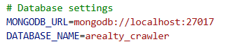

Lưu ý trong mongo cần có dữ liệu về 3 collection sau (đây là dữ liệu được cấp từ database cũ để chuẩn hóa về dạng dữ liệu chung):







Tạo ra image cho docker

` docker build --no-cache -t arealty-crawler .`

Tiến hành chạy với thiết lập cấu hình từ .env

` docker run -p 8000:8000 --env-file .env arealty-crawler`

!Lưu ý nếu chạy mongo dưới local cần thiết lập lại ip tương ứng, ví dụ trong .env sau chạy với mongo localhost:27017 tuy nhiên do docker trỏ localhost là chính mình nên phải sửa lại thành ip máy



Toàn bộ file .env mẫu

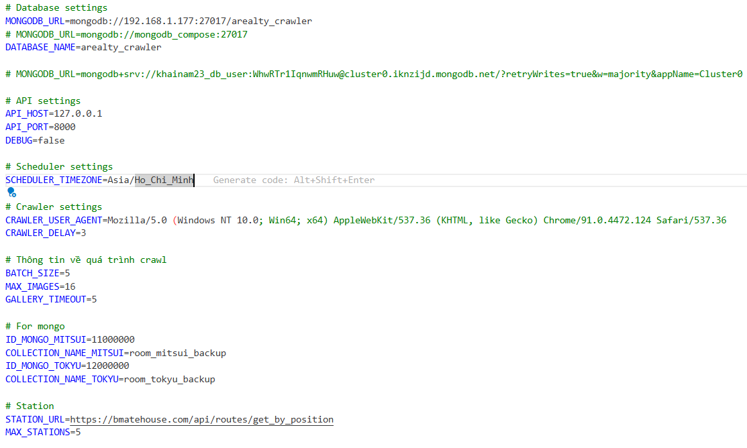

## Tóm tắt

## Step 1: Set Up Environment Variables

`cp .env.example .env`

Edit the .env file to configure your settings, especially:

* + MONGODB_URL: For Docker, you might need to change this to match your MongoDB setup
  + API_HOST: Set to 0.0.0.0 for Docker (to allow external connections)
  + Other settings as needed for your environment

## Step 2: Build the Docker Image

1. Open a terminal in the project root directory
2. Build the Docker image using the Dockerfile

`docker build -t arealty-crawler .`

## Step 3: Run the Container

`docker run -p 8000:8000 --env-file .env arealty-crawler`

## Step 4: Access the Application

* The API will be available at: http://localhost:8000
* API documentation: http://localhost:8000/docs
* ReDoc documentation: http://localhost:8000/redoc

## Step 5: Health Check

http://localhost:8000/api/v1/health

**Notes**

* The application uses MongoDB for data storage
* The crawler is scheduled to run automatically based on the configuration
* The Docker container runs the application using the command python run.py
* Make sure your .env file has the correct configuration for your environment